АДМИНИСТРАЦИЯ ГОРОДСКОГО ПОСЕЛЕНИЯ «ЧЕРНЫШЕВСКОЕ»

П О С Т А Н О В Л Е Н И Е

22 июня 2017 года п.Чернышевск № 377
О внесении изменений в постановление администрации от 16.05.2017 № 227 «Об утверждении муниципальной программы «Формирование современной городской среды» на территории муниципального образования городского поселения «Чернышевское» муниципального района «Чернышевский район» Забайкальского края на 2017 год»
В соответствии с Федеральным законом от 6 октября 2003 года № 131-ФЗ «Об общих принципах организации местного самоуправления в Российской Федерации», Постановлением Правительства Российской Федерации от 10 февраля 2017 года № 169 «Об утверждении Правил предоставления и распределения субсидий из федерального бюджета бюджетам субъектов Российской Федерации на поддержку государственных программ субъектов Российской Федерации и муниципальных программ формирования современной городской среды», руководствуясь Уставом городского поселения «Чернышевское», администрация городского поселения «Чернышевское»,

П О С Т А Н О В Л Я ЕТ:

- Внести изменения в постановление администрации от 16 .05.2017 № 227, именно:
1.1. приложение №6 «Ориентировочные (примерные) единичные расценки на элементы благоустройства дворовых территорий» исключить;
1.2.Добавить приложение №8 «Ориентировочные (примерные) единичные расценки на элементы благоустройства дворовых территорий, входящих в состав минимального и дополнительного перечней работ»
2. Настоящее постановление опубликовать на стенде «Муниципальный вестник» в администрации городского поселения «Чернышевское», разместить в телекоммуникационной сети «Интернет" на официальном сайте www.чернышевск-администрация.рф.

И.о главы городского поселения
«Чернышевское» А.Л.Петров
Приложение № 8
к муниципальной программе
«Формирование современной городской среды на территории муниципального образования городского поселения «Чернышевское» муниципального района «Чернышевский район» Забайкальского края на 2017 год»

Ориентировочные (примерные) единичные расценки на элементы благоустройства дворовых территорий
Вид | Название оборудования | Единица измерения |  | Единичная расценка, руб
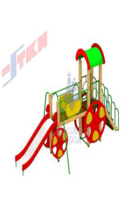 | Горка «Паровозик» | шт |  | 66666,00
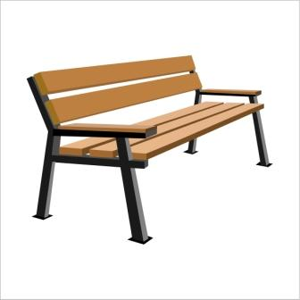 | скамья | шт |  | 4442,00
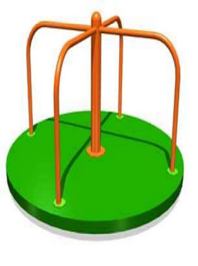 | Карусель «Стоячая» | шт |  | 18775,00
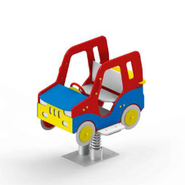 | Качалка на пружине «Джип» | шт |  | 29744,00
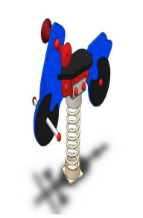 | Качалка на пружине «Мотоцикл» | шт |  | 19490,00
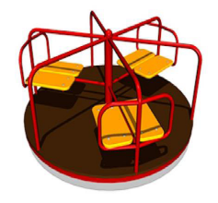 | Карусель «Шестиместная» | шт |  | 27406,00
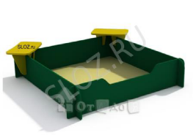 | Песочница «Классик» | шт |  | 9453,00
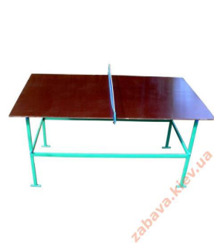 | Стол «Теннисный» | шт |  | 27710,00
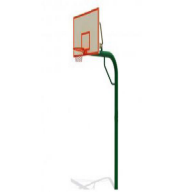 | Стойка «Баскетбольная» | шт |  | 14856,00
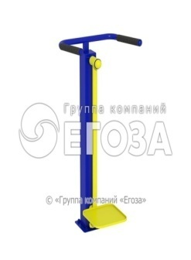 | Тренажер уличный | шт |  | 16900,00
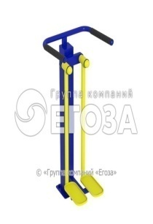 | Тренажер уличный | шт |  | 19870,00
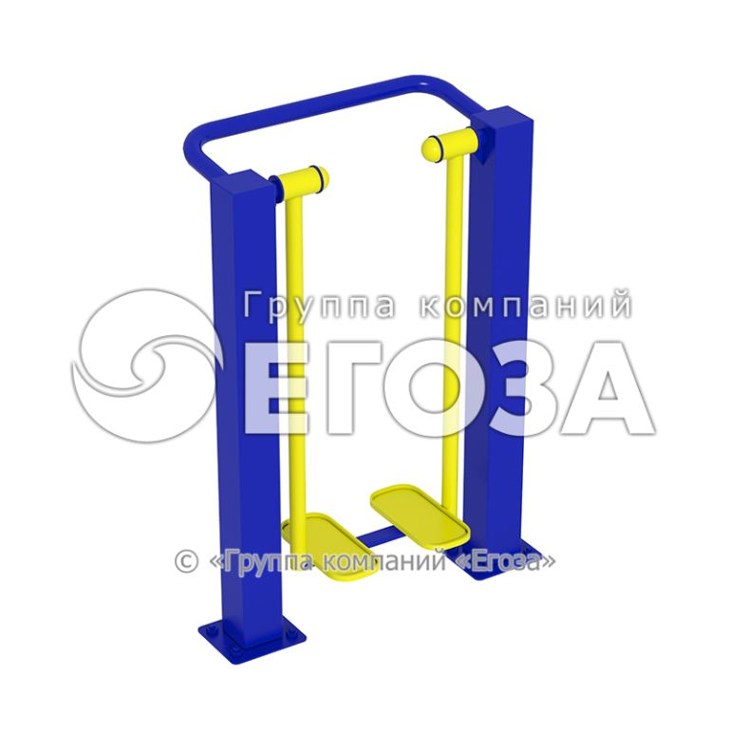 | Тренажер уличный | шт |  | 19376,00
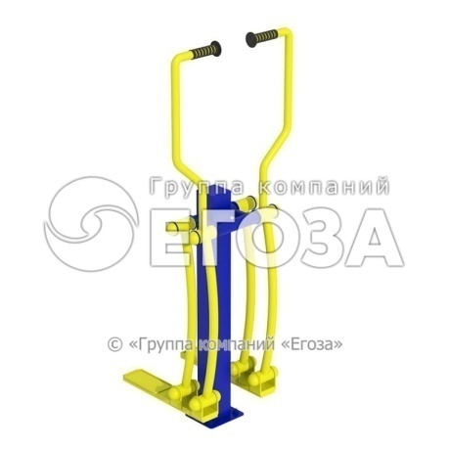 | Тренажер уличный |  | шт | 19376,00
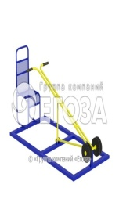 | Тренажер уличный |  | шт | 15383,00
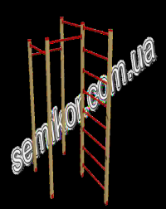 | турник |  | шт | 17350,00
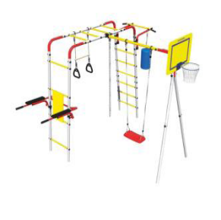 | Спортивный комплекс |  | шт | 65696,00
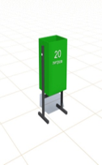 | Урна для мусора |  | шт | 3208,00
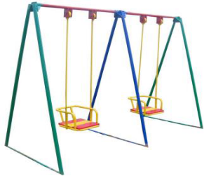 | Качеля «Двойная» |  | шт | 24170,00
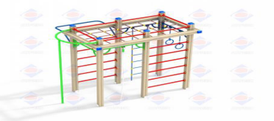 | Спортивный комплекс |  | шт | 75150,00
Ремонт внутриквартального дворового проезда с фрезерованием верхнего слоя и асфальтобетонным покрытием (без бордюра) |  |  | 1 кв.м | 228,18
Устройство бордюрного камня |  |  | 1 м/п | 703,00

